**Escuela Normal de Educación Preescolar**

**Licenciatura en Educación Preescolar**

Ciclo escolar 2019-2020

Primer semestre

**Curso:** Estudio del mundo natural

**Docente:** Ramiro García Elías

**Trabajo:** Periódico mural. Rúbrica.

**Unidad de aprendizaje III**

El ser humano y la salud

**Competencias a desarrollar:**

* Selecciona estrategias derivadas de la didáctica de las ciencias que favorecen el desarrollo intelectual, físico, social y emocional de los alumnos para procurar el logro de los aprendizajes.
* Organiza actividades de enseñanza y aprendizaje de los modelos de ciencia escolar y realiza adecuaciones curriculares de acuerdo con el nivel de progresión de los alumnos con base en los diagnósticos de los intereses y motivaciones.

**Integrantes:**

Beltrán Balandrán Sahima Guadalupe #3

Clemente Gómez Karina Guadalupe #5

Jiménez Uribe Salma Rubí #12

Lara Hernández Aracely #13

Ortega Pérez Caro #16

Rangel Ibarra Danna Sophia #18

Vázquez Esquivel Daniela Abigail #24

**Grado:** 1° **Sección:** “A”

**Enero 2020**

Saltillo, Coah. México.

**RÚBRICA PARA EVALUAR PERIODICO MURAL**

|  |  |  |
| --- | --- | --- |
| **Alumno:** | | |
| **Sección:** | **Grado:** | **Materia:** |

***Producto a evaluar***: Periódico mural cuyo tema es “La Nutrición en los Seres Humanos. La exposición se evaluará con la rúbrica que se detalla a continuación.

|  |  |  |  |  |  |  |
| --- | --- | --- | --- | --- | --- | --- |
| ***Indicadores*** | ***10*** | ***9*** | ***8*** | ***7*** | ***0*** | ***Puntuación obtenida*** |
| ***Tiempo de entrega*** | Entrega a la fecha y hora indicados por el docente. | Entrega en el día, pero no a la hora  indicada | Entrega un día después | Entrega dos días después | No lo  entrega |  |
| ***Contenido*** | El periódico mural contiene titulo. | El periódico mural contiene titulo. | El periódico mural contiene titulo. | No contiene titulo.  Describe la importancia de la nutrición, las enfermedades más comunes, los procesos que se llevan a cabo y los sistemas involucrados pero falta información. | No hay trabajo. |  |
|  | Información e imágenes detalladas y de acorde al tema. | Describe mediante ilustraciones y textos la importancia de la conservación de la nutrición, las enfermedades más comunes, los procesos que se llevan a cabo y los sistemas involucrados. | Describe mediante ilustraciones y textos la importancia de la conservación de la nutrición, las enfermedades más comunes, los procesos que se llevan a cabo y los sistemas involucrados. |  |  |
|  | Describe mediante ilustraciones y |  |  |  |  |
|  | textos la importancia de |  |  |  |  |
|  | la conservación de la |  |  |  |  |
|  | nutrición, las enfermedades más comunes, los procesos que se llevan a cabo y los sistemas involucrados. |  |  |  |  |
|  |  |  |  |  |  |
|  |  |  |  |  |  |
|  |  |  |  |  |  |
|  |  |  |  |  |  |
|  |  |  |  |  |  |
|  |  |  |  |  |  |
|  |  |  |  |  |  |
|  |  |  |  |  |  |  |
| **Descripción** | Los dibujos e imágenes | Los dibujos e | Los dibujos e | Los dibujos e | No |  |
|  | describen perfectamente | imágenes describen | imágenes describen | imágenes no | presenta, |
|  | el tema a tratar.  Está | bien el tema. | el tema. | describen el tema. | no trabaja. |
|  | elaborado con detalle, | Está | Carece de |  |  |
|  | limpieza, belleza y | elaborado con detalle | detalle, limpieza, | Carece de detalle, |  |
|  | Claridad. | pero carece de | belleza y claridad. | limpieza, belleza y |  |
|  |  | limpieza y belleza. |  | Claridad. |  |

|  |  |  |  |  |  |  |
| --- | --- | --- | --- | --- | --- | --- |
| **Trabajo colaborativo** | Todos los integrantes participaron activa y satisfactoriamente, contribuyeron en el trabajo por iniciativa propia. | La mayoría de los integrantes participaron activa y satisfactoriamente, contribuyeron en el  trabajo por iniciativa propia. | Sólo la mitad de los integrantes participaron activa y satisfactoriamente, contribuyeron en el  trabajo por iniciativa propia. | Los integrantes participaron de mala gana, contribuyeron en el trabajo por exigencias de los demás. | No presenta, no trabaja. |  |
| **Creatividad** | El trabajo es creativo en cuanto al material, desarrollo de la temática, imágenes, colorido, formas y dimensiones. | El trabajo es creativo, pero falta menos de la mitad de alguno de los siguientes aspectos: material, desarrollo de la temática, imágenes, colorido, formas y  dimensiones. | El trabajo es creativo en la mitad de los siguientes aspectos: material, desarrollo de la temática, imágenes, colorido, formas y dimensiones. | El trabajo no es creativo en cuanto al material, desarrollo de la temática, imágenes, colorido, formas y dimensiones | No presenta, no trabaja. |  |
| **Exposición** | La presentación es excelente. | La presentación es buena pero repite la información. | Repite constantemente la misma información. | +Expone la información sin hacer referencia a lo más importante. | No |  |
|  |  |  |  |  | presenta, |
|  |  |  |  |  | no trabaja |
|  | Su articulación y su |  |  |  |  |
|  | volumen de voz le |  | Su volumen de voz | Su volumen de voz |  |
|  | permiten mantener el | Su volumen de voz | es escuchado solo | no le permite ser |  |
|  | interés de la audiencia. | le permite ser escuchado. | por una parte de la audiencia. | escuchado por la audiencia. |  |
|  | Establece constante |  |  |  |  |
|  | contacto visual con el |  | Establece contacto | No establece |  |
|  | maestro y con la | Establece contacto | visual solo con el | contacto visual con la |  |
|  | audiencia en general. | visual con una parte de la audiencia. | maestro. | Audiencia ni con el maestro, mirada perdida. |  |
|  |  |  |  | . |  |

|  |
| --- |
| **Porcentaje de competencia logrado:** |

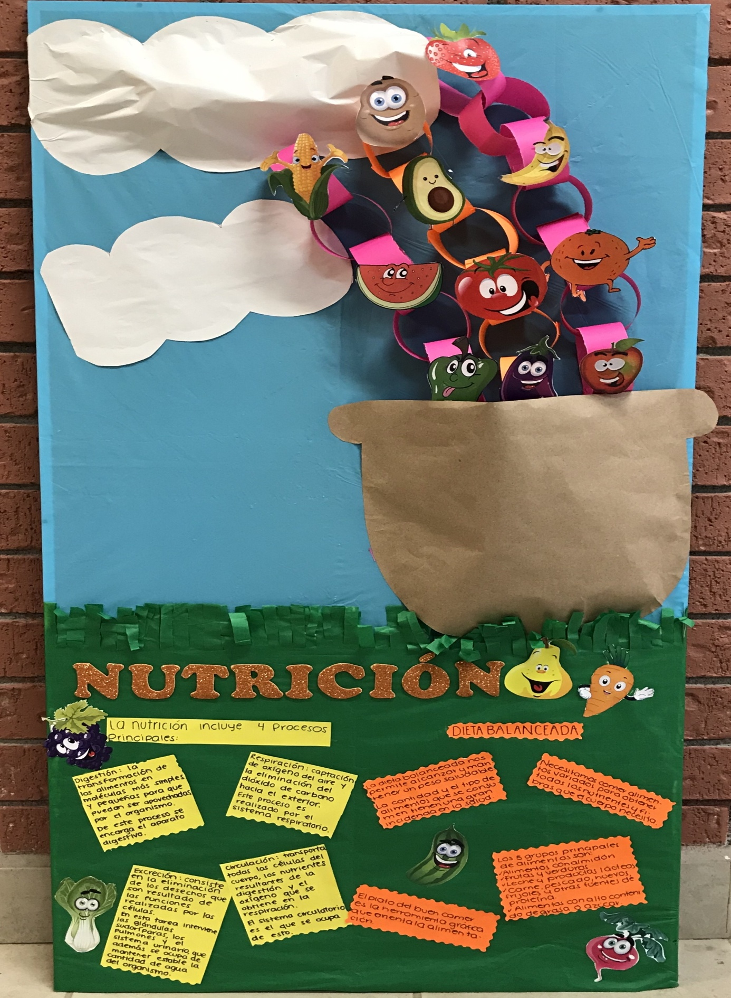

Rubrica para la evaluación de Poster o Cartel

Asignatura: **Estudio del Mundo Natural**

|  |  |  |  |  |  |
| --- | --- | --- | --- | --- | --- |
| Rúbrica de Cartel o Poster | | | | | |
| Competencia:   |  | | --- | | Los estudiantes conceptualizaran al cuerpo humano como un sistema que funciona en forma interdependiente, con un conjunto de componentes que interactúan de manera coordinada entre sí y que se traduce en algo más que las sumas de sus partes | | * Selecciona estrategias diversas de la didáctica de las ciencias que favorecen el desarrollo intelectual, físico, social y emocional de los alumnos para procurar el logro de los aprendizajes. * Organiza actividades de enseñanza y aprendizaje de los modelos de ciencia escolar y realiza adecuaciones curriculares de acuerdo con el nivel de progresión de los alumnos con base en los diagnósticos de los intereses y motivaciones, | | | | Problema:  En esta unidad de aprendizaje los alumnos estudiaran el cuerpo humano y algunas funciones que este realiza para comprenderlo como un todo, utilizara estrategia como la modelización y argumentación, así mismo comprende la importancia de la Educación para la salud y la cultura de la prevención, realiza y difunde material donde represente todo lo investigado en relación a los temas vistos en clase. | | |
| Referentes | Preformal | Receptivo | Resolutivo | Autónomo | Estratégico |
| **Evidencia**:  Elabora cartel sobre cuerpo humano  **Criterio**:  Cumple con los criterios establecidos | Insuficientes aspectos que se le solicitan. | Cuenta con casi todos los aspectos que se le solicitan | Cuenta con la mayoría de los aspectos que se le solicitan. | Cuenta con todos los aspecto que se le solicitan | Cuenta con todos los aspectos pedagógicos que se le solicitan y muestra de manera concisa la información. |
| Reflexionar el porqué de esta metodología a trabajar de acuerdo al contenido seleccionado | Muestra incongruencias en cada una de las etapas | Necesita mejora en cada uno de los aspectos | Satisfactorio con recomendaciones y necesidad de mejora | Satisfactorio con recomendaciones | Profundiza en el tema y describe clara y lógicamente las ideas |
| Material, tiempo, espacio, necesidades. | Falta Material y el tiempo de entrega no lo cumple. | Falta relación entre los aprendizajes esperados y el grado de dificultad | Son adecuados con el tipo de evidencia | Son congruentes con recomendaciones y necesidad de mejora | Son adecuados y congruentes con el grupo al que están dirigidos |